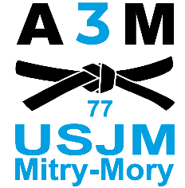
USJM A3M
Judo * Jujitsu * Self-défense

Lieu d’entrainement : Dojo gymnase Micheline Ostermeyer
Avenue des Martyrs de Châteaubriant
77290 Mitry le Neuf
Tél : 01 71 40 23 86
Horaires des cours :

Lundi : 20h30 - 22h00
Adultes et ados Ju-jitsu / technique judo / katas

Mardi et vendredi : 17h30 -18h30 judo enfants 5 à 6 ans
18h30 - 19h30 judo enfants 7 à 9 ans
19h30 - 20h30 judo enfants 10 à 13 ans
20h30 - 22h00 judo adultes et ados

Mercredi : 14h30 17h00 judo enfants (Optionnel)

Jeudi : 20h30 - 22h00 adultes et ados Ju-jitsu / Self-défense

Samedi : 9h30 - 10h30 Éveil judo
10h30 - 12h00 Taïso

Tarifs:

Judo ou ju-jitsu (2 cours) 220 euros
Judo ou ju-jitsu (1 cours ) 160 euros
Self-défense 160 euros
Taïso 160 euros
Eveil judo du samedi 160 euros
Famille de 3 personnes 600 euros
Famille de 4 personnes 700 euros

Papiers à fournir pour valider l’inscription

- 1 certificat médical portant la mention « apte à la pratique du judo en compétition »
- le formulaire d’inscription daté et signé
- le formulaire de demande de licence daté et signé
- 1 photo d’identité (pour les nouveaux inscrits)
- le règlement (chèques, espèces, CB)

Tenue pour l’entrainement (judo / jujitsu / self-défense)

1 kimono + ceinture
1 paire de claquettes (obligatoire)
1 gel hydroalcoolique
1 paquet de mouchoirs
1 bouteille d’eau

Mme Philippe Sandrine Gymnase Micheline Ostermeyer
76 Bis Rue Alexandre Ribot 77290 Mitry-Mory
77290 Mitry-Mory Siret: 38204865000024 01 71 40 23 86
06 60 87 12 83 APE: 9312 z a3msphilippe@free.fr
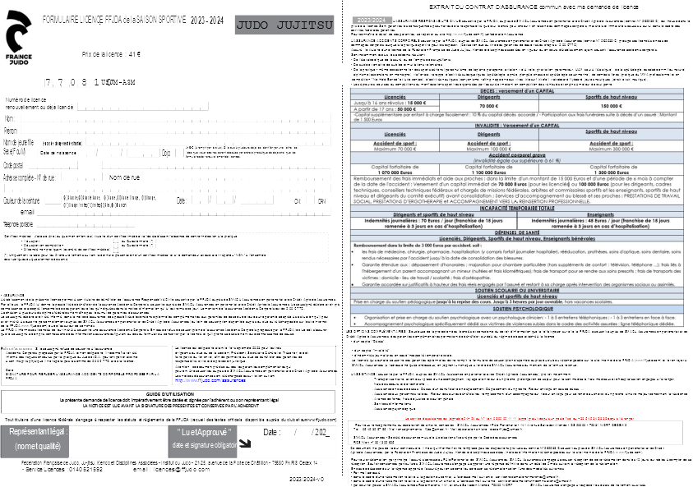
INSCRIPTION SAISON 2023 - 2024
A 3 M
77
MITRY-MORY

_______________________________________________

JUDO - JU-JITSU - TAÏSO
_____________________

NOM : ……………………… PRÉNOM : …………………………………....

Nom du / des parents, si différent de l’enfant : …………………………………………….………………….

Date de naissance : ..…... /..…... /…….. Couleur de la ceinture : ………………………
Adresse : …………………………………………………………………………………………………
Code postal : ……………………...... Ville : …………………………………….

n°1 : …………………...... n°2 : …………………..……….............

n°1 : ………………………...….... n°2 : ………………..…..………..………………..
uvel adhérent : OUI / NON Ancien club : ……………………………………

Baby Judo Judo, 1 cours par semaine Ju-Jitsu, 1 cours par semaine

Taïso Judo Ju-Jitsu

Certificat médical Questionnaire de santé

ESPÈCES
C. B.
CHÈQUES
Dates d’encaissement

Coupons sport ANCV |  | + 2.5 % de frais
Chèques vacances ANCV |  | + 2.5 % de frais
Ticket sport
Participation C.E.
Pass Sport
CASC Mitry-Mory

Période d’essai : OUI / NON

ATTENTION : Aucun dossier ne sera accepté s’il manque le paiement de la cotisation et les documents obligatoires.
J’atteste avoir reçu et pris connaissance du règlement intérieur du club et d’en accepter les conditions.

Date : ……………………… Mention : « Lu et approuvé »

Signature(s) :

PRISE DE LICENCE MAJEURS

ATTESTATION QUESTIONNAIRE MEDICAL

Je soussigné M/Mme [Prénom NOM] ,
atteste avoir renseigné le questionnaire médical et avoir répondu par la négative à l’ensemble des
rubriques.

Date et signature du sportif.

PRISE DE LICENCE MINEURS

ATTESTATION

QUESTIONNAIRE RELATIF À L'ÉTAT DE SANTÉ DU SPORTIF MINEUR

Je soussigné M/Mme [Prénom NOM] ,
en ma qualité de représentant légal de [Prénom NOM] ,
atteste qu’il/elle a renseigné le questionnaire RELATIF À L'ÉTAT DE SANTÉ DU SPORTIF MINEUR (arrêté du 7 mai 2021) et a répondu par la négative à l’ensemble des rubriques.

Date et signature du représentant légal.

QUESTIONNAIRE MÉDICAL – PERSONNE MAJEURE
En vue du renouvellement d’une licence d’une fédération sportive ou de l’inscription à une compétition sportive autorisée par une fédération agréée, hors disciplines, à contraintes particulières.

Ce questionnaire de santé permet de savoir si vous devez fournir un certificat médical pour renouveler votre licence sportive.

Répondez aux questions suivantes par OUI ou par NON*
*NB : Les réponses formulées relèvent de la seule responsabilité du licencié.
 | OUI | NON
Durant les 12 derniers mois
Un membre de votre famille est-il décédé subitement d’une cause cardiaque ou
inexpliquée ?
Avez-vous ressenti une douleur dans la poitrine, des palpitations, un essoufflement inhabituel ou un malaise ?
Avez-vous eu un épisode de respiration sifflante (asthme) ?
Avez-vous eu une perte de connaissance ?
Si vous avez arrêté le sport pendant 30 jours ou plus pour des raisons de santé, avez-vous repris sans l’accord d’un médecin ?
Avez-vous débuté un traitement médical de longue durée (hors contraception et désensibilisation aux allergies) ?
A ce jour
Ressentez-vous une douleur, un manque de force ou une raideur suite à un problème osseux,
articulaire ou musculaire (fracture, entorse, luxation, déchirure, tendinite, etc…) survenu
durant les 12 derniers mois ?
Votre pratique sportive est-elle interrompue pour des raisons de santé ?
Pensez-vous avoir besoin d’un avis médical pour poursuivre votre pratique sportive ?

Si vous avez répondu NON à toutes les questions :
Pas de certificat médical à fournir. Simplement attestez, selon les modalités prévues par la fédération, avoir répondu NON à toutes les questions lors de la demande de renouvellement de la licence.

Si vous avez répondu OUI à une ou plusieurs questions :
Certificat médical à fournir. Consultez un médecin et présentez-lui ce questionnaire renseigné.

QUESTIONNAIRE RELATIF À L’ÉTAT DE SANTÉ DU SPORTIF MINEUR

En vue de l’obtention, du renouvellement d’une licence d’une fédération sportive ou de l’inscription à une compétition sportive autorisée par une fédération agréée, hors disciplines, à contraintes particulières. Avertissement à destination des parents ou de la personne ayant l’autorité parentale : Il est préférable que ce questionnaire soit complété par votre enfant, c’est à vous d’estimer à quel âge il est capable de le faire. Il est de votre responsabilité de vous assurer que le questionnaire est correctement complété et de suivre les instructions en fonction des réponses données.
 | Faire du sport : c’est recommandé pour tous. En as-tu parlé avec un médecin ? T’a-t-il examiné(e) pour te conseiller ? Ce questionnaire n’est pas un contrôle. Tu réponds par OUI ou par NON, mais il n’y a pas de bonnes ou de mauvaises réponses. Tu peux garder ton carnet de santé et demander à tes parents de t’aider.
 | Tu es : □ une fille □ un garçon  Ton âge : ans | OUI | NON
L’ année | Es-tu allé(e) à l’hôpital pendant toute une journée ou plusieurs jours ?
 | As-tu été opéré(e) ?
 | As-tu beaucoup plus grandi que les autres années ?
 | As-tu beaucoup maigri ou grossi ?
 | As-tu eu la tête qui tourne pendant un effort ?
 | As-tu perdu connaissance ou es-tu tombé sans te souvenir de ce qui s’était passé ?
 | As-tu reçu un ou plusieurs chocs violents qui t’ont obligé à interrompre un moment une séance de sport ?
 | As-tu eu beaucoup de mal à respirer pendant un effort par rapport à d’habitude ?
 | As-tu eu beaucoup de mal à respirer après un effort ?
 | As-tu eu mal dans la poitrine ou des palpitations (le cœur qui bat très vite) ?
 | As-tu commencé à prendre un nouveau médicament tous les jours et pour longtemps ?
 | As-tu arrêté le s port à cause d’un problème de santé pendant un mois ou plus ?
Ces 2 dernières semaines | Te sens-tu très fatigué(e) ?
 | As-tu du mal à t’endormir ou te réveilles-tu souvent dans la nuit ?
 | Sens-tu que tu as moins faim ? que tu manges moins ?
 | Te sens-tu triste ou inquiet ?
 | Pleures-tu plus souvent ?
 | Ressens-tu une douleur ou un manque de force à cause d’une blessure que tu t’es faite cette année ?
Aujourd’ h | Penses-tu quelquefois à arrêter de faire du sport ou à changer de sport ?
 | Penses-tu avoir besoin de voir ton médecin pour continuer le sport ?
 | Souhaites-tu signaler quelque chose de plus concernant ta santé ?
 | À faire remplir par les parents
 | Quelqu’un dans votre famille proche a-t-il eu une maladie grave du cœur ou du cerveau, ou est-il décédé subitement avant l’âge de 50 ans ?
 | Etes-vous inquiet pour son poids ? Trouvez-vous qu’il se nourrit trop ou pas assez ?
Avez-vous manqué l’examen de santé prévu à l’âge de votre enfant chez le médecin ? (Cet examen médical est prévu à l’âge de 2 ans, 3 ans, 4 ans, 5 ans, entre 8 et 9 ans, entre 11
et 13 ans et entre 15 et 16 ans.)
Si tu as répondu OUI à une ou plusieurs questions, tu dois consulter un médecin pour qu’il t’examine
et voit avec toi quel sport te convient. Au moment de la visite, donne-lui ce questionnaire rempli.

